составила:
Деряева Мария
Александровна
Памятка для родителей по духовно-нравственному воспитание детей

Памятка для родителей по духовно-нравственному воспитание детей:
Старшая группа

Понятия:
- Воспитание - навыки поведения, привитые семьёй, школой, средой и проявляющиеся в общественной жизни.
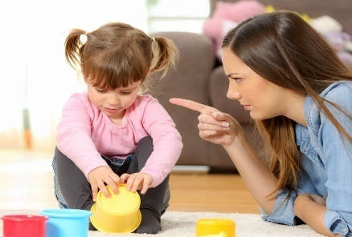
- Нравственность - правила, определяющие поведение, духовные и душевные качества, необходимые человеку в обществе, а также выполнение этих правил, поведение.

- Духовность – это способность человека оценивать, выбирать нравственныеценности и в соответствии с ними строить своё поведение, общение, совершать поступки.
- Духовность – это всегда выбор между добром и злом.

- Показателем духовности личности является её ориентация на Истину, Добро и Красоту.
Формирование шкалы ценностей начинается ещё в раннем детстве, в родительской семье.
Поэтому, не случайно, главнейшим фактором одухотворения, является личность самого родителя, способная к реализации истинных общечеловеческих ценностей.
Рекомендации семье для развития духовно – нравственного потенциала ребенка:
1)Во–первых, всем взрослым членам семьи необходимо соблюдать последовательность в требованиях, предъявляемых к нравственной стороне поступков, совершаемых ребенком.
2)Во–вторых, важно с ранних лет следует приобщать ребенка к лучшим образцамдуховно–нравственных ценностей в сфере культуры и искусства.
3)При этом особое место в развитии ребенка должно занимать воспитание его эмоциональной сферы средствами музыки, литературы, природы, художественного творчества.
4)Необходимо раскрывать творческие способности ребенка в сферехудожественно-эстетического направления.
5)Важно включать ребенка в систему гуманистических отношений с другими людьми и учить опыту взаимопомощи, поддержки, сопереживания, сотрудничества
6)Необходимо участие ребенка в сохранении и развитии семейных традиций, обрядов, праздников и коллективной деятельности.
Семейные традиции, при этом, должны быть ориентированы на освоение духовно–нравственных общечеловеческихценностей, создание собственных ценностей и их реализацию в социуме.
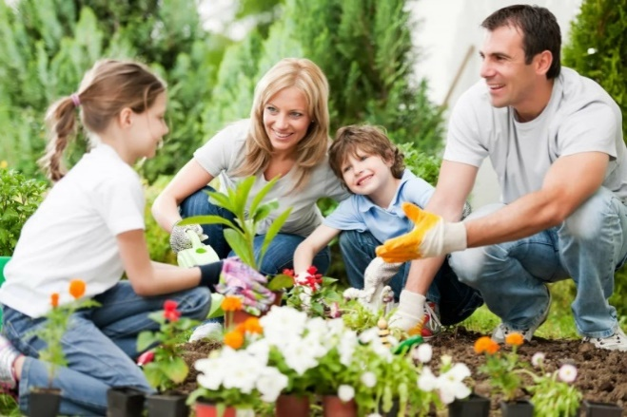
7). Важно воспитывать у ребенка толерантность в межличностных, меж поколенных и межкультурных отношениях, а также готовность к конструктивному диалог.
8)Необходимо способствовать развитию у ребенка стремления к сотрудничеству и выполнению полезной роли: в семье, школе, среде сверстников.
9). Всемерно расширять кругозор ребенка с открытым доступом к широкой информации, сучетом возрастных ограничений и педагогической целесообразности.
Правила почитания и уважения старших

Нельзя:

- огорчать старших, родителей непослушанием, плохими словами и поступками;

- бездельничать, когда все вокруг трудятся, плохо предаваться праздности;

- смеяться над старостью и старыми людьми - это величайшее святотатство; в болезни, печали, скорби близких необходимо спешить приходить на помощь, утешать, помогать;

- вступать в споры, пререкания с уважаемыми и взрослыми людьми;

- выражать недовольство тем, что у тебя нет той или иной вещи, игрушки, лакомства; от своих родителей ты не имеешь права требовать ничего;

- допускать, чтобы мать давала тебе то, что она не дает себе: лучшую конфету, угощение, а если и дает, то обязательно нужно делиться;

- делать то, что запрещают старшие;
- оставлять старшего, больного, слабого в одиночестве, если у него никого нет, кроме тебя;
- обижать девочку, девушку, маму.

Правила вежливости

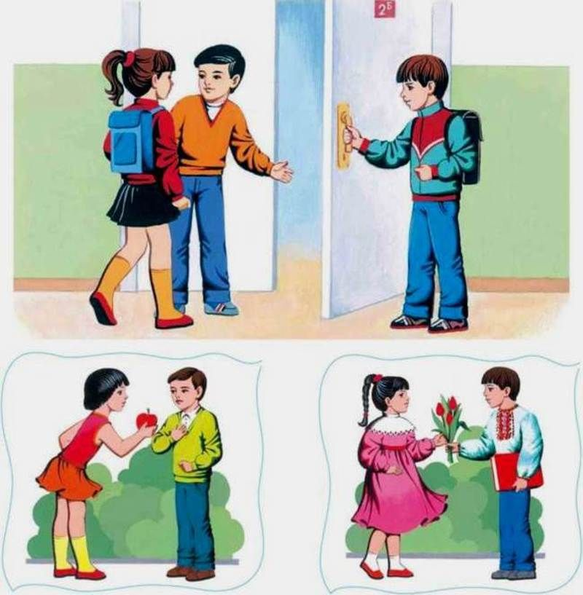

-Будь вежлив. Вежливость
- это умение вести себя так, чтобы другим было приятно с тобой.

- Будь всегда приветлив: при встрече здоровайся, за помощь и заботу благодари, уходя, не забудь попрощаться.

- Старшим, больным и усталым уступай место в транспорте; постарайся делать это не напоказ; не жди, чтобы тебя попросили уступить место.

- Упавшему помоги встать. Старшему, слабому, слепому помоги перейти через дорогу. Делай это сердечно, от души, любезно, не смущаясь.

- Никогда и никуда не опаздывай. Всегда приходи в назначенный час, минутка в минутку

- Не заставляй волноваться о себе. Уходишь из дома - скажи куда пошел, когда вернешься и старайся не опаздывать.
- Не капризничай. Твой каприз может испортить настроение другим, причинить им вред.

